泰丰社区党总支学习教育工作简报

第44期

泰丰社区党总支 2023年11月23日

# 泰丰社区党总支组织党员干部集中学习《五大任务干部读本》

2023年11月23日，新城街道泰丰社区党总支组织党员干部集中学习了《五大任务干部读本》中的第二章“建设我国北方重要生态安全屏障”，会议由支部书记韩秀萍主持，全体党员参加学习。

通过此次学习，党员干部充分认识到，把内蒙古建设成我国北方重要生态屏障，是立足国家发展大局确立的战略定位，也是内蒙古必须自觉担负起的重大责任。

通过学习，党员纷纷表示我们将继续在以后的工作中，加强对“五大任务”的理解把握，结合工作实际学习领会，真正做到融会贯通，充分认识推进“五大任务”的重要意义，为自治区完成“五大任务”贡献自己的一份力量。

图片信息

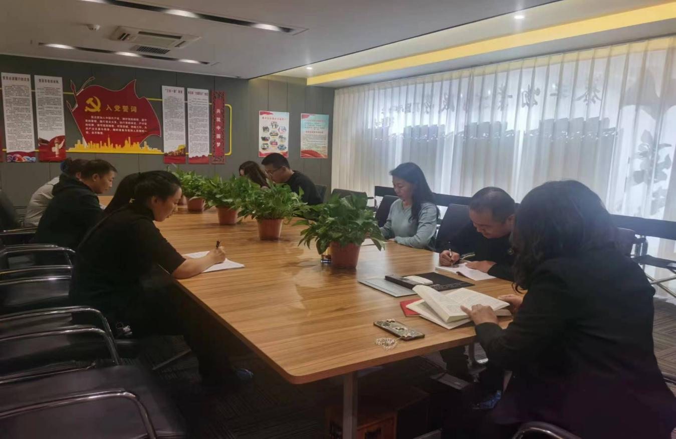

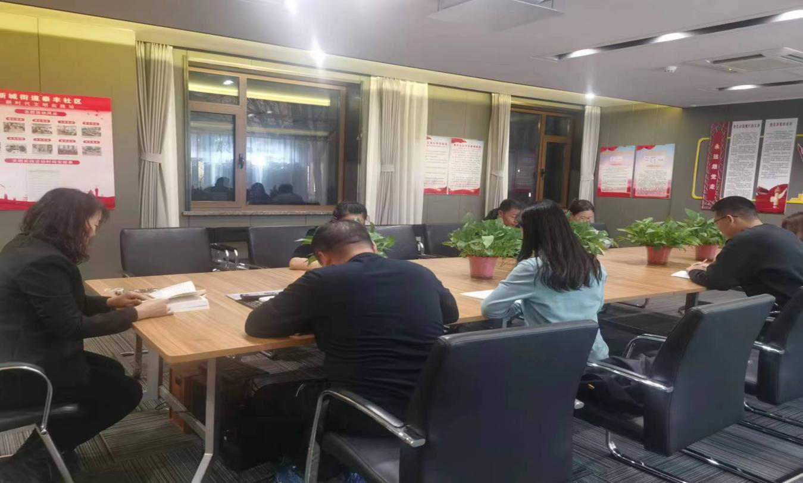

|  |  |  |
| --- | --- | --- |
| 2023年11月23日，新城街道泰丰社区党总支组织党员干部集中学习了《五大任务干部读本》  签到表 | | |
| 序号 | 姓名 | 备注 |
| 1 |  |  |
| 2 |  |  |
| 3 |  |  |
| 4 |  |  |
| 5 |  |  |
| 6 |  |  |
| 7 |  |  |
| 8 |  |  |
| 9 |  |  |
| 10 |  |  |
| 11 |  |  |
| 12 |  |  |
| 13 |  |  |
| 14 |  |  |
| 15 |  |  |